TRƯỜNG ĐẠI HỌC ĐỒNG THÁP

**KHOA SƯ PHẠM TOÁN – TIN**



0020410724 – LƯƠNG NGUYỄN ANH KHOA

BÁO CÁO BÀI TẬP LỚN

HỌC PHẦN NGÔN NGỮ LẬP TRÌNH PYTHON

**XÂY DỰNG CHƯƠNG TRÌNH   
TẠO MÃ, QUÉT MÃ QRCODE/BARCODE,   
DỊCH MÁY, GAME CƠ BẢN VỚI PYTHON**

NGÀNH: KHOA HỌC MÁY TÍNH

LỚP: ĐHCNTT20B

*Đồng Tháp, tháng 01 năm 2023*

TRƯỜNG ĐẠI HỌC ĐỒNG THÁP

**KHOA SƯ PHẠM TOÁN – TIN**



0020410724 – LƯƠNG NGUYỄN ANH KHOA

BÁO CÁO BÀI TẬP LỚN

HỌC PHẦN NGÔN NGỮ LẬP TRÌNH PYTHON

**XÂY DỰNG CHƯƠNG TRÌNH   
TẠO MÃ, QUÉT MÃ QRCODE/BARCODE,   
DỊCH MÁY, GAME CƠ BẢN VỚI PYTHON**

NGÀNH: KHOA HỌC MÁY TÍNH

LỚP: ĐHCNTT20B

**GIẢNG VIÊN GIẢNG DẠY: TS. ĐẶNG QUỐC BẢO**

**DANH SÁNH SINH VIÊN**

|  |  |  |  |
| --- | --- | --- | --- |
| **STT** | **MSSV** | **HỌ TÊN** | **GHI CHÚ** |
| 1 | 0020410724 | Lương Nguyễn Anh Khoa | Nhóm trưởng  ĐT: 0763238045  E-mail: hi.luongkhoa@gmail.com |

Bảng phân công công việc:

|  |  |  |
| --- | --- | --- |
| **STT** | **CÔNG VIỆC** | **GHI CHÚ** |
| 1 | Tìm hiểu các thư viện GoogleTrans, Tkinter, Pyttsx3, Speech_recognition, Pygame, Qrcode, CV2, Pyzbar, PIL | Lương Nguyễn Anh Khoa |
| 2 | Xây dựng chương trình tạo mã và quét, đọc mã Qrcode/Barcode | Lương Nguyễn Anh Khoa |
| 3 | Xây dựng chương trình Dịch máy | Lương Nguyễn Anh Khoa |
| 4 | Xây dựng game Flappy Bird | Lương Nguyễn Anh Khoa |
| 5 | Thực hiện tài liệu báo cáo | Lương Nguyễn Anh Khoa |

|  |
| --- |
| **Ngày nộp: ……………………………..** |
| **Người nộp**  **Lương Nguyễn Anh Khoa** |

**MỤC LỤC**

PHẦN 1: GIỚI THIỆU 1

1.1. Giới thiệu đề tài 1

1.2. Nội dung thực hiện 1

1.3. Mục tiêu của đề tài 1

PHẦN 2: CƠ SỞ LÝ THUYẾT 2

2.1. Ngôn ngữ lập trình Python 2

2.1.1. Giới thiệu 2

2.1.1. Đặc điểm 2

2.1.2. Ứng dụng 2

2.2. Mã QRCode/BarCode 3

2.3. Dịch máy 3

PHẦN 3: XÂY DỰNG CHƯƠNG TRÌNH 4

3.1. Đặt vấn đề 4

3.2. Phương pháp giải quyết vấn đề 4

3.3. Thiết kế, cài đặt thư viện và xây dựng các hàm xử lý 4

3.3.1. Cài đặt các thư viện 4

3.3.1.1. Tạo mã, quét mã QRCode/BarCode 5

3.3.1.2. Dịch máy 8

3.3.1.3. Game Flappy Bird 10

3.3.2. Các hàm xử lý tiêu biểu 11

3.3.2.1. Tạo mã, quét mã QRCode/BarCode 11

3.3.2.2. Dịch máy 13

3.3.2.3. Game Flappy Bird 14

3.4. Giới thiệu Demo và hướng dẫn sử dụng 17

3.4.1. Menu chính 17

3.4.2. Tạo mã, quét mã QRCode/BarCode 17

3.4.3. Dịch máy 19

3.4.4. Game Flappy Bird 20

PHẦN 4: KẾT LUẬN 21

4.1. Kết quả đạt được 21

4.1.1. Về lý thuyết 21

4.1.2. Về thực hành 21

4.1.3. Về kỹ năng 21

4.2. Hạn chế 21

4.3. Hướng phát triển 22

TÀI LIỆU THAM KHẢO 23

PHỤ LỤC 24

DANH MỤC HÌNH

Hình 3.1 Cửa sổ cài đặt thư viện Tkinter 4

Hình 3.2 Cửa sổ cài đặt thư viện Pillow 5

Hình 3.3 Cửa sổ cài đặt thư viện Qrcode 6

Hình 3.4 Cửa sổ cài đặt thư viện OpenCV 6

Hình 3.5 Cửa sổ cài đặt thư viện Numpy 7

Hình 3.6 Cửa sổ cài đặt thư viện Pyzbar 8

Hình 3.7 Cửa sổ cài đặt thư viện GoogleTrans 8

Hình 3.8 Cửa sổ cài đặt thư viện Pyttsx3 9

Hình 3.9 Cửa sổ cài đặt thư viện Speech Recognition 10

Hình 3.10 Cửa sổ cài đặt thư viện Pygame 10

Hình 3.11 Hàm tạo QRCode 11

Hình 3.12 Hàm quét và đọc QRCode 12

Hình 3.13 Hàm đọc file nhập vào frame input 13

Hình 3.14 Hàm nhận dạng giọng nói, chuyển thành văn bản 13

Hình 3.15 Hàm dịch văn bản đã nhập 13

Hình 3.16 Hàm chuyển văn bản thành giọng nói 14

Hình 3.17 Hàm vẽ các vật thể trong game 14

Hình 3.18 Hàm kiểm tra va chạm 14

Hình 3.19 Hàm tạo hiệu ứng và hàm di chuyển của chim Bird 15

Hình 3.20 Hàm tính điểm và hiển thị điểm 15

Hình 3.21 Hàm xử lý 16

Hình 3.22 Giao diện Menu chính 17

Hình 3.23 Giao diện tạo mã QRCode 17

Hình 3.24 Giao diện Camera nhận dạng mã 18

Hình 3.25 Giao diện đọc QR và hiển thị dữ liệu đọc được 18

Hình 3.26 Giao diện dịch nội dụng 19

Hình 3.27 Giao diện trò chơi 20

# **PHẦN 1: GIỚI THIỆU**

## **Giới thiệu đề tài**

Ngày nay cùng với sự phát triển của công nghệ, người sử dụng đòi hỏi nó cần phải là một ứng dụng đa chức năng để dễ dàng hơn trong việc thao tác hằng ngày.

Nhận thấy được vấn đề đó, nhóm sinh viên đã chọn đề tề “*Xây dựng chương trình tạo mã, quét mã QRCode, BarCode, Dịch máy, Game cơ bản với Python*” nhằm xây dựng một chương trình gồm nhiều chức năng như: Hỗ trợ đọc mã QRCode/BarCode, hỗ trợ dịch thuật, hỗ trợ giải trí. Chương trình được xây dựng bởi ngôn ngữ lập trình Python cho phép người sử dụng có thể tạo các mã QRCode/BarCode tại hộp thoại nhập dữ liệu và quét mã bằng cách sử dụng camera của máy tính hoặc các camera rời bên ngoài. Hỗ trợ dịch tất cả các loại ngôn ngữ khác nhau sử dụng thư viện của Google Translate. Ngoài ra, chương trình còn đáp ứng nhu cầu giải trí của người sử dụng bằng trò chơi Flappy Bird sau những giờ làm việc căng thẳng.

1. **Nội dung thực hiện**

* Cài đặt các thư viện cần thiết để xây dựng chương trình.
* Xây dựng giao diện.
* Tạo các nút lệnh thao tác.
* Xây dựng các thuật toán xử lý.

1. **Mục tiêu của đề tài**

Xây dựng thành công chương trình tạo mã, quét mã QRCode/BarCode, Dịch máy, Game cơ bản sử dụng ngôn ngữ lập trình Python.

# **PHẦN 2: CƠ SỞ LÝ THUYẾT**

1. **Ngôn ngữ lập trình Python**
2. **Giới thiệu**

Python là một ngôn ngữ lập trình thông dịch do Guido van Rossum tạo ra năm 1990. Python hoàn toàn tạo kiểu động và dùng cơ chế cấp phát bộ nhớ tự động do vậy nó tương tự như Perl, Ruby, Scheme, Smalltalk,… Python được phát triển trong một dự án mã nguồn mở, do tổ chức phi lợi nhuận Python Software Foundation quản lý.

Theo đánh giá của Eric S. Raymond, Python là ngôn ngữ có hình thức rất sáng sủa, cấu trúc rõ ràng, thuận tiện cho người mới học lập trình. Cấu trúc của Python còn cho phép người sử dụng viết mã lệnh với số lần gõ phím tối thiểu. Ban đầu, Python được phát triển để chạy trên nền Unix. Nhưng rồi theo thời gian, nó đã phát triển sang mọi hệ điều hành từ MS-DOS đến Mac OS, OS/2, Windows, Linux và các hệ điều hành khác thuộc họ Unix. Mặc dù sự phát triển của Python có sự đóng góp của rất nhiều cá nhân, nhưng Guido van Rossum vẫn được xem là tác giả chính của Python. Ông giữ vai trò chủ chốt trong việc định hướng phát triển của Python.

1. **Đặc điểm**

Python được thiết kế với tư tưởng giúp người học dễ đọc, dễ hiểu và dễ nhớ; vì thế ngôn ngữ Python có hình thức rất sáng sủa, cấu trúc rõ ràng, thuận tiện cho người mới học. Cấu trúc của Python cho phép người sử dụng viết mã lệnh với số lần gõ phím tối thiểu, nói cách khác thì so với các ngôn ngữ lập trình khác, chúng ta có thể sử dụng ít dòng code hơn để viết ra một chương trình trong Python.

Ban đầu, Python được phát triển để chạy trên nền Unix, vì thế nó là mã nguồn mở. Sau này qua thời gian phát triển, Python mở rộng và hiện nay đã hỗ trợ hầu hết các nền tảng khác như Window hay MacOS.

Python là một ngôn ngữ lập trình đa mẫu hình, nó hỗ trợ hoàn toàn mẫu lập trình hướng đối tượng và lập trình cấu trúc; ngoài ra về mặt tính năng, Python cũng hỗ trợ lập trình hàm và lập trình hướng khía cạnh. Nhờ vậy mà Python có thể làm được rất nhiều thứ, sử dụng trong nhiều lĩnh vực khác nhau.

1. **Ứng dụng**

Python là ngôn ngữ được ứng dụng đa dạng trong các lĩnh vực.

* **Làm Web với các Framework của Python:** Django và Flask là 2 framework phổ biến hiện nay dành cho các lập trình viên Python để tạo ra các website.
* **Tool tự động hóa:** các ứng dụng như từ điển, crawl dữ liệu từ website, tool giúp tự động hóa công việc được các lập trình viên ưu tiên lựa chọn Python để viết nhờ tốc độ code nhanh của nó.
* **Khoa học máy tính:** Trong Python có rất nhiều thư viện quan trọng phục vụ cho ngành khoa học máy tính như: OpenCV cho xử lý ảnh và machine learning, Scipy và Numpys cho lĩnh vực toán học, đại số tuyến tính, Pandas, …
* **Lĩnh vực IoT:** Python có thể viết được các ứng dụng cho nền tảng nhúng, đồng thời cũng được lựa chọn cho việc xử lý dữ liệu lớn. Vì thế Python là một ngôn ngữ quen thuộc trong lĩnh vực Internet kết nối vạn vật
* **Làm game:** Pygame là một bộ module Python cross-platform được thiết kế để viết game cho cả máy tính và các thiết bị di động

1. **Mã QRCode/BarCode**

QR Code (mã QR) là viết tắt của Quick response code (Tạm dịch: Mã phản hồi nhanh), hoặc có thể gọi là Mã vạch ma trận (Matrix-barcode) hay Mã vạch 2 chiều (2D). Đây là một dạng thông tin được mã hóa để hiển thị sao cho máy có thể đọc được.

QR Code xuất hiện lần đầu tiên vào năm 1994, được tạo ra bởi Denso Wave (công ty con của Toyota). QR Code bao gồm những chấm đen và ô vuông mẫu trên nền trắng, có thể chứa những thông tin như URL, thời gian, địa điểm của sự kiện, mô tả, giới thiệu một sản phẩm nào đó,...

QR Code cho phép quét và đọc mã nhanh hơn bằng các thiết bị như máy đọc mã vạch hoặc điện thoại có camera với ứng dụng cho phép quét mã, vô cùng tiện lợi cho người dùngBarcode là thuật ngữ tiếng Anh được dịch sang tiếng Việt là "Mã vạch". Đây là một công nghệ phổ biến hiện nay được sử dụng để thu thập và nhận dạng dữ liệu thông qua một mã số, chữ số của một đối tượng nhất định nào đó. Đồng thời, mã vạch này có độ nhỏ lớn khác nhau và có khoảng trống song song xen kẽ nhau. Chúng được sắp xếp theo một quy tắc mã hóa để các máy quét và máy đọc mã vạch có thể nhận dạng và đọc được thông tin.

Nói một cách đơn giản hơn thì Barcode chính là sự thể hiện thông tin dưới hình dạng có thể thấy được từ mắt thường trên bề mặt sản phẩm, hàng hóa mà máy móc có thể đọc được.

1. **Dịch máy**

Dịch máy, nói một cách đơn giản là việc sử dụng phần mềm để dịch – từ văn bản hoặc giọng nói – từ ngôn ngữ này sang ngôn ngữ khác. Bằng cách sử dụng các thuật toán, mẫu và mô hình ngôn ngữ lấy từ cơ sở dữ liệu lớn của các bản dịch hiện có, nó có thể đề xuất bản dịch cho các chuyên gia ngôn ngữ hoặc trong một số trường hợp, tự động dịch số lượng lớn văn bản mà không cần sự tham gia của con người. Đối với ngữ cảnh, các yếu tố phần mềm nằm trong danh mục chủ đề (ví dụ: Y tế, pháp lý, khoa học), những nguồn thông tin trên mạng và bảng chú giải thuật ngữ.

Có nhiều kiểu dịch máy với các mức độ phức tạp khác nhau. Bản dịch có sự hỗ trợ của máy tính, bản dịch có sự hỗ trợ của con người và bản dịch tương tác. Chúng không giống như dịch máy, mỗi công cụ đều có các đặc điểm và bộ công cụ riêng biệt. Có ba loại dịch máy: Dịch máy thống kê (SMT), dịch máy dựa trên quy tắc và dịch máy nơ-ron.

# **PHẦN 3: XÂY DỰNG CHƯƠNG TRÌNH**

1. **Đặt vấn đề**

Hiện nay, các ứng dụng hỗ trợ làm việc chưa có nhiều chức năng tích hợp. Tuy nhiên, yêu cầu về thời gian, thao tác thực hiện sao cho tối ưu là quan trọng nhất. Nếu mỗi lần làm một việc khác nhau cần phải mở một ứng dụng khác nhau sẽ làm tiêu tốn rất nhiều thời gian và dẫn đến việc có rất nhiều thao tác thừa lặp đi lặp lại trong quá trình làm việc.

Nhận thấy rõ được tầm quan trọng của những ứng dụng đa chức năng có khả năng tối ưu thời gian của người sử dụng khi mỗi công việc phải mở một ứng dụng khác nhau, từ đó Chương trình với chức năng: Tạo mã, quét mã QRCode, BarCode, hỗ trợ dịch, giải trí với game flappy bird ra đời góp phần hỗ trợ người sử dụng tối ưu thời gian và thao tác cho công việc của mình.

1. **Phương pháp giải quyết vấn đề**

Hiện nay ngôn ngữ lập trình Python vô cùng phổ biến, do đó khi xây dựng bằng ngôn ngữ lập trình này sẽ có rất nhiều phương pháp để giải quyết các vấn đề được đặt ra. Trong đề tài này sử dụng thư việ có sẵn trong Python để giải quyết các vấn đề liên quan đến chương trình.

1. **Thiết kế, cài đặt thư viện và xây dựng các hàm xử lý**
2. **Cài đặt các thư viện**

* *Thư viện “Tkinter”*

Tkinter là thư viện GUI tiêu chuẩn cho Python. Tkinter trong Python cung cấp một cách nhanh chóng và dễ dàng để tạo các ứng dụng GUI. Tkinter cung cấp giao diện hướng đối tượng cho bộ công cụ Tk GUI.

*Bước 1*: Kiểm tra xem thư viện googletrans đã được cài đặt hay chưa, dùng lệnh:

import tkinter as tk

Nếu báo lỗi ModuleNotFoundError: No module named 'tkinter', tức là thư viện tkinter chưa được cài đặt, tiếp tục bước 2.

*Bước 2*: Cài đặt thư viện bằng lệnh:

pip install tk

Hình 3.1 Cửa sổ cài đặt thư viện Tkinter

*Bước 3:*Sau khi quá trình cài đặt hoàn tất, để sử dụng thư viện này cần thêm vào file source code câu lệnh:

from tkinter import *

* *Thư viện “PIL”*

Thư viện hình ảnh PIL là một mô-đun xử lý hình ảnh được phát triển cho Python.   
Nó cung cấp các công cụ xử lý hình ảnh giúp tạo, chỉnh sửa và xuất các tệp hình ảnh

*Bước 1*: Kiểm tra xem thư viện PIL đã được cài đặt hay chưa, dùng lệnh:

import PIL

Nếu báo lỗi ModuleNotFoundError: No module named 'PIL', tức là thư viện PIL chưa được cài đặt, tiếp tục bước 2.

*Bước 2*: Cài đặt thư viện bằng lệnh:

pip install Pillow

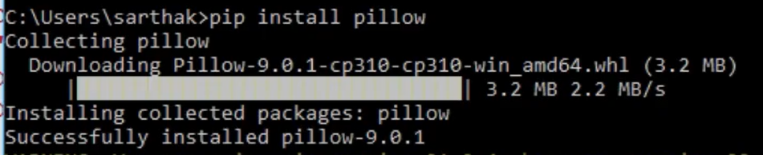

Hình 3.2 Cửa sổ cài đặt thư viện Pillow

*Bước 3:*Sau khi quá trình cài đặt hoàn tất, để sử dụng thư viện này cần thêm vào file source code câu lệnh:

from PIL import ImageTK

1. **Tạo mã, quét mã QRCode/BarCode**

* *Thư viện “QRCode”*

QRCode là một loại mã vạch ma trận là nhãn quang học có thể đọc được bằng máy có chứa thông tin về mặt hàng mà nó được gắn vào. Trên thực tế, mã QR thường chứa dữ liệu cho bộ định vị, số nhận dạng hoặc trình theo dõi trỏ đến một trang web hoặc ứng dụng.

*Bước 1*: Kiểm tra xem thư viện QRCode đã được cài đặt hay chưa, dùng lệnh:

import qrcode

Nếu báo lỗi ModuleNotFoundError: No module named 'qrcode', tức là thư viện qrcode chưa được cài đặt, tiếp tục bước 2.

pip install qrcode

*Bước 2*: Cài đặt thư viện bằng lệnh:

**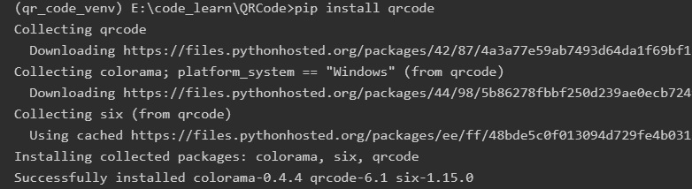***Bước 3:*Sau khi quá trình cài đặt hoàn tất, để sử dụng thư viện này cần thêm vào file source code câu lệnh:

import qrcode

Hình 3.3 Cửa sổ cài đặt thư viện Qrcode

* *Thư viện “OpenCV (CV2)”*

OpenCV viết tắt cho Open Source Computer Vision Library. OpenCV là thư viện nguồn mở hàng đầu cho Computer Vision và Machine Learning, và hiện có thêm tính năng tăng tốc GPU cho các hoạt động theo real-time.

*Bước 1*: Kiểm tra xem thư viện OpenCV đã được cài đặt hay chưa, dùng lệnh:

import cv2

Nếu báo lỗi ModuleNotFoundError: No module named 'cv2', tức là thư viện opencv chưa được cài đặt, tiếp tục bước 2.

*Bước 2*: Cài đặt thư viện bằng lệnh:

pip install opencv-python

Hình 3.4 Cửa sổ cài đặt thư viện OpenCV

*Bước 3:*Sau khi quá trình cài đặt hoàn tất, để sử dụng thư viện này cần thêm vào file source code câu lệnh:

import cv2

* *Thư viện “Numpy”*

NumPy là một gói Python là viết tắt của Numerical Python. Đây là thư viện cốt lõi cho scientific computing, nó chứa một đối tượng mảng n chiều mạnh mẽ, cung cấp các công cụ để tích hợp C, C ++, v.v. Nó cũng hữu ích trong đại số tuyến tính, random number capability, ... . NumPy Array cũng có thể được sử dụng như multi-dimensional container hiệu quả cho dữ liệu chung.

*Bước 1*: Kiểm tra xem thư viện Numpy đã được cài đặt hay chưa, dùng lệnh:

import numpy as np

Nếu báo lỗi ModuleNotFoundError: No module named 'Numpy', tức là thư viện numpy chưa được cài đặt, tiếp tục bước 2.

*Bước 2*: Cài đặt thư viện bằng lệnh:

pip install numpy

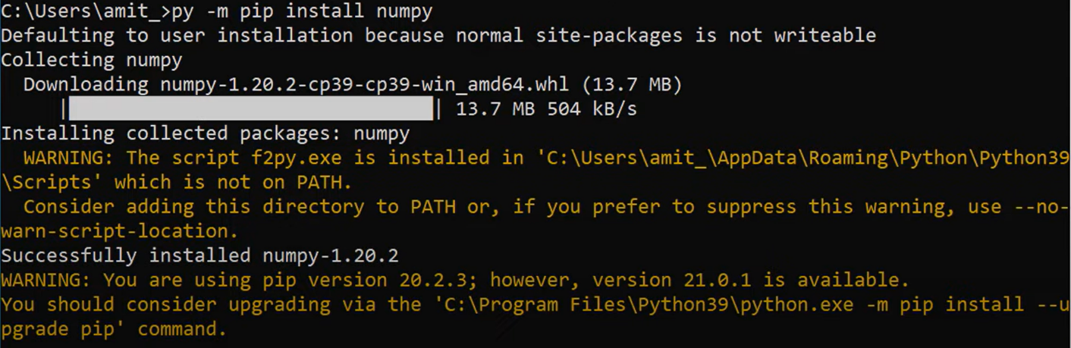

Hình 3.5 Cửa sổ cài đặt thư viện Numpy

*Bước 3:*Sau khi quá trình cài đặt hoàn tất, để sử dụng thư viện này cần thêm vào file source code câu lệnh:

import numpy as np

* *Thư viện “Pyzbar”*

Để có thể giải mã QRCode và Barcode, có thể sử dụng các thư viện mã nguồn mở, trong đó Zbar là một thư viện đa nền tảng, khá gọn nhẹ và cho kết quả nhận dạng tốt. Có thể nhận dữ liệu trực tiếp từ Camera hoặc từ file ảnh, sau đó sẽ được đưa qua bộ giải mã (decoder) để xử lý và nhận dạng.

*Bước 1*: Kiểm tra xem thư viện Numpy đã được cài đặt hay chưa, dùng lệnh:

import pyzbar

Nếu báo lỗi ModuleNotFoundError: No module named 'pyzbar', tức là thư viện pyzbar chưa được cài đặt, tiếp tục bước 2.

*Bước 2*: Cài đặt thư viện bằng lệnh:

pip install pyzbar



*Bước 3:*Sau khi quá trình cài đặt hoàn tất, để sử dụng thư viện này cần thêm vào file source code câu lệnh :

from pyzbar.pyzbar import decode

Hình 3.6 Cửa sổ cài đặt thư viện Pyzbar

1. **Dịch máy**

* *Thư viện “GoogleTrans”*

Python googletrans là một module để dịch văn bản. Nó sử dụng API Google Translate Ajax để phát hiện ngôn ngữ và dịch văn bản sang ngôn ngữ mong muốn.

*Bước 1*: Kiểm tra xem thư viện googletrans đã được cài đặt hay chưa, dùng lệnh:

import googletrans

Nếu báo lỗi ModuleNotFoundError: No module named 'googletrans', tức là thư viện googletrans chưa được cài đặt, tiếp tục bước 2.

*Bước 2*: Cài đặt thư viện bằng lệnh:

pip install googletrans

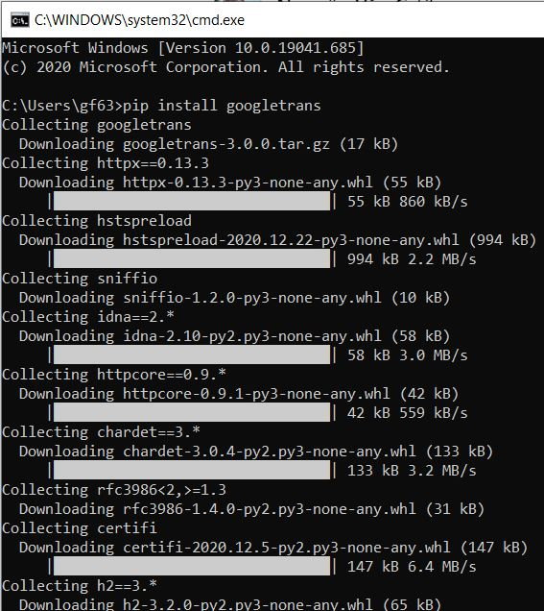

Hình 3.7 Cửa sổ cài đặt thư viện GoogleTrans

*Bước 3:*Sau khi quá trình cài đặt hoàn tất, để sử dụng thư viện này cần thêm vào file source code câu lệnh:

From googletrans import Translator

* *Thư viện “Pyttsx3”*

Pyttsx3 là một thư viện chuyển đổi văn bản thành giọng nói trong Python. Không giống như các thư viện thay thế, nó hoạt động ngoại tuyến và tương thích với cả Python 2 và 3.

*Bước 1*: Kiểm tra xem thư viện Pyttsx3 đã được cài đặt hay chưa, dùng lệnh:

import pyttsx3

Nếu báo lỗi ModuleNotFoundError: No module named 'pyttsx3', tức là thư viện pyttsx3 chưa được cài đặt, tiếp tục bước 2.

*Bước 2*: Cài đặt thư viện bằng lệnh:

pip install pyttsx3

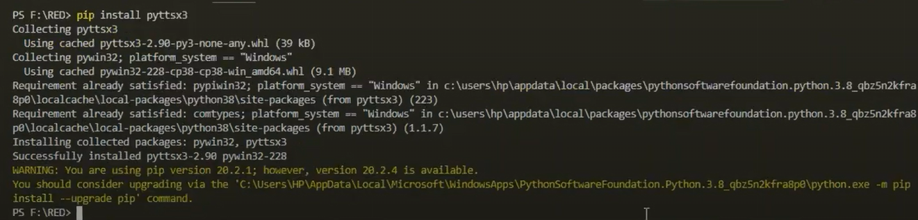

Hình 3.8 Cửa sổ cài đặt thư viện Pyttsx3

*Bước 3:*Sau khi quá trình cài đặt hoàn tất, để sử dụng thư viện này cần thêm vào file source code câu lệnh:

import pyttsx3

Import pyttsx3

* *Thư viện “Speech Recognition”*

*Speech Recognition* là một thư viện nhận dạng giọng nói trong Python.

*Bước 1*: Kiểm tra xem thư viện Speech Recognition đã được cài đặt hay chưa, dùng lệnh:

import speech_recognition

Nếu báo lỗi ModuleNotFoundError: No module named ' speechrecognition ', tức là thư viện speech_recognition chưa được cài đặt, tiếp tục bước 2.

*Bước 2*: Cài đặt thư viện bằng lệnh:

pip install speech_recognition

*Bước 3:*Sau khi quá trình cài đặt hoàn tất, để sử dụng thư viện này cần thêm vào file source code câu lệnh:

Import speech_recognition

Hình 3.9 Cửa sổ cài đặt thư viện Speech Recognition

1. **Game Flappy Bird**

* *Thư viện “Pygame”*

Pygame là một bộ mô-đun Python đa nền tảng được thiết kế để viết trò chơi điện tử. Nó bao gồm đồ họa máy tính và thư viện âm thanh được thiết kế để sử dụng với ngôn ngữ lập trình Python.

*Bước 1*: Kiểm tra xem thư viện Pygame đã được cài đặt hay chưa, dùng lệnh:

import pygame

Nếu báo lỗi ModuleNotFoundError: No module named ' pygame ', tức là thư viện pygame chưa được cài đặt, tiếp tục bước 2.

*Bước 2*: Cài đặt thư viện bằng lệnh:

pip install pygame

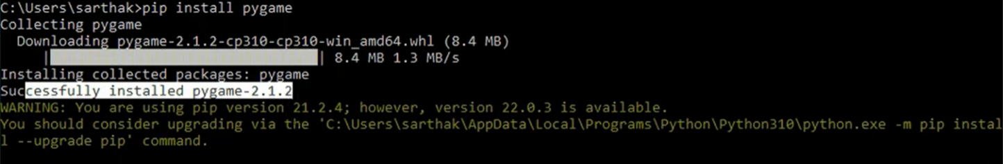

Hình 3.10 Cửa sổ cài đặt thư viện Pygame

*Bước 3:*Sau khi quá trình cài đặt hoàn tất, để sử dụng thư viện này cần thêm vào file source code câu lệnh:

import pygame

1. **Các hàm xử lý tiêu biểu**
2. **Tạo mã, quét mã QRCode/BarCode**

* *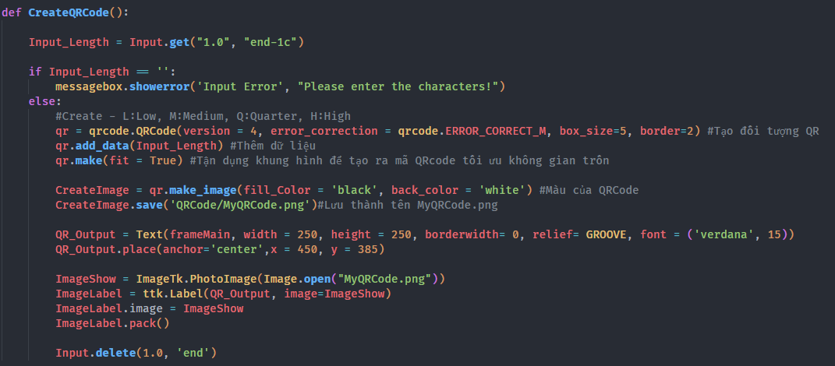Hàm tạo QRCode*

Hình 3.11 Hàm tạo QRCode

Trước tiên chương trình sẽ kiểm tra dữ liệu người dùng nhập vào, nếu dữ liệu rỗng sẽ hiển thị thông báo yêu cầu nhập dữ liệu.

Nếu đã có dữ liệu nhập, chương trình sẽ tiến hành tạo đối tượng qr. Và nhận dữ liệu từ dữ liệu nhập vào.

Tạo hình ảnh QR với màu đen và khung màu trắng. Lưu file ở Thư mục QRCode với tên tập tin là MyQRCode.png.

Cuối cùng, tạo một vùng hiển thị QR và hiển thị mã QR đã được tạo ra Frame.

* Text

  Description automatically generated*Hàm quét và đọc QRCode*

Hình 3.12 Hàm quét và đọc QRCode

Trước tiên chương trình sẽ xóa tất các nội dung trong khung nhập dữ liệu. Vì khi gọi chức năng quét và đọc QRCode thì nơi nhập dữ liệu sẽ là nơi hiển thị nội dung của QRCode quét được.

Chương trình Phát hiện camera của máy tính qua hàm VideoCapture có trong OpenCV.

Vòng lặp while thực hiện mở tập tin lưu dữ liệu quét được, thực hiện tạo một mảng một chiều và tạo vùng phát hiện mã, sau đó vẽ lại vùng đó bằng hàm polylines để phát hiện mã ở nhiều góc cách khác nhau bằng cách vẽ và nối các đỉnh lại với nhau.

Sau khi phát hiện được mã, người dùng ấn phím Enter trên bàn phím để thực hiện đọc mã và hiển thị ra frame cũng như lưu vào file.

Bấm phím ESC để thoát khỏi chương trình.

1. **Dịch máy**

* 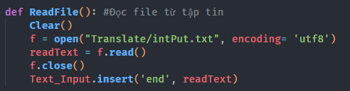*Hàm đọc file*

Hình 3.13 Hàm đọc file nhập vào frame input

Hàm này sẽ nhập nội dung của file input dạng plain text có sẵn trong thư mục source để nhập vào ô input.

* A screenshot of a computer

  Description automatically generated with medium confidence*Hàm nhận dạng giọng nói từ microphone thành văn bản*

Hình 3.14 Hàm nhận dạng giọng nói, chuyển thành văn bản

Hàm này sẽ thực hiện nhiệm vụ ghi nhận lại âm thanh từ microphone của người dùng khi người dụng có nhu cầu nhập văn bản cần dịch bằng lời nói. Và chỉ hoạt động khi người dùng click vào nút “Microphone”.

* Text

  Description automatically generated*Hàm dịch văn bản*

Hình 3.15 Hàm dịch văn bản đã nhập

Hàm này có nhiệm vụ phát hiện ngôn ngữ được nhập vào Frame Input và chuyển nó thành ngôn ngữ đã được lựa chọn tại Combobox ngôn ngữ cần phiên dịch.

* Text

  Description automatically generated*Hàm chuyển văn bản thành giọng nói*

Hình 3.16 Hàm chuyển văn bản thành giọng nói

Chức nnăng của hàm này là sẽ chuyển nội dụng đã được dịch của input thành giọng nói nếu người dùng có nhu cầu nghe nó.

1. **Game Flappy Bird**

* 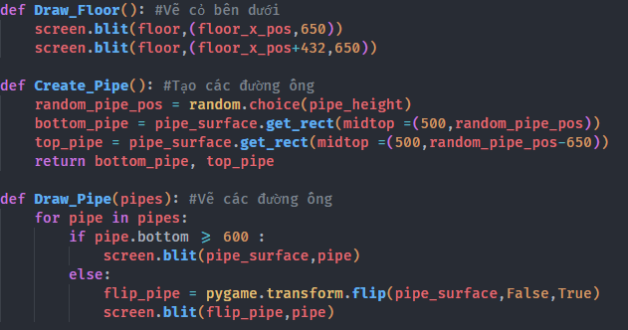*Hàm vẽ các vật thể*

Hình 3.17 Hàm vẽ các vật thể trong game

Chức năng của các hàm này là sẽ vẽ ra các đám cỏ ở dưới chân, các đường ống để chim bay qua.

* 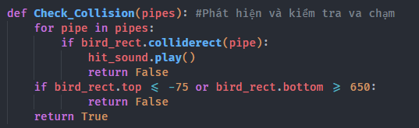*Hàm kiểm tra va chạm*

Hình 3.18 Hàm kiểm tra va chạm

Chức năng của hàm này là sẽ kiểm tra chuyển động của chim, nếu nó va chạm vào các vật thể quy định thì sẽ tính là thua.

* 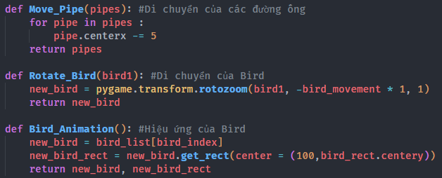*Hàm di chuyển và hiệu ứng*

Hình 3.19 Hàm tạo hiệu ứng và hàm di chuyển của chim Bird

Chức năng của hàm này là tạo ra các hiệu ứng của chim như: hiệu ứng cánh khi bay lên, bay xuống, … Ngoài ra nó còn tạo ra các đối tượng ống di chuyển khi game bắt đầu.

* 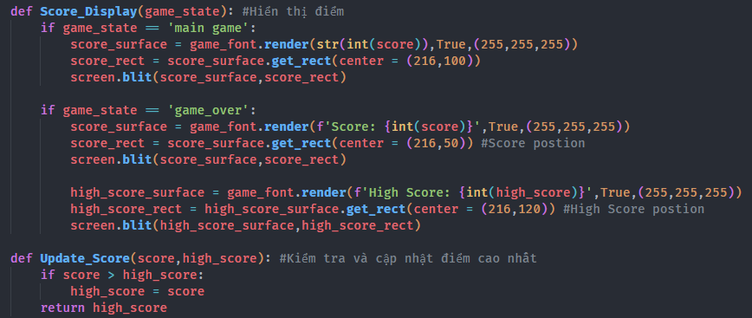*Hàm tính điểm và hiển thị điểm*

Hình 3.20 Hàm tính điểm và hiển thị điểm

Chức năng của hàm này là hiển thị điểm ra màn hình khi người chơi bắt đầu trò chơi và cập nhật lại điểm khi người chơi đạt một mốc mới, điểm mới.

* 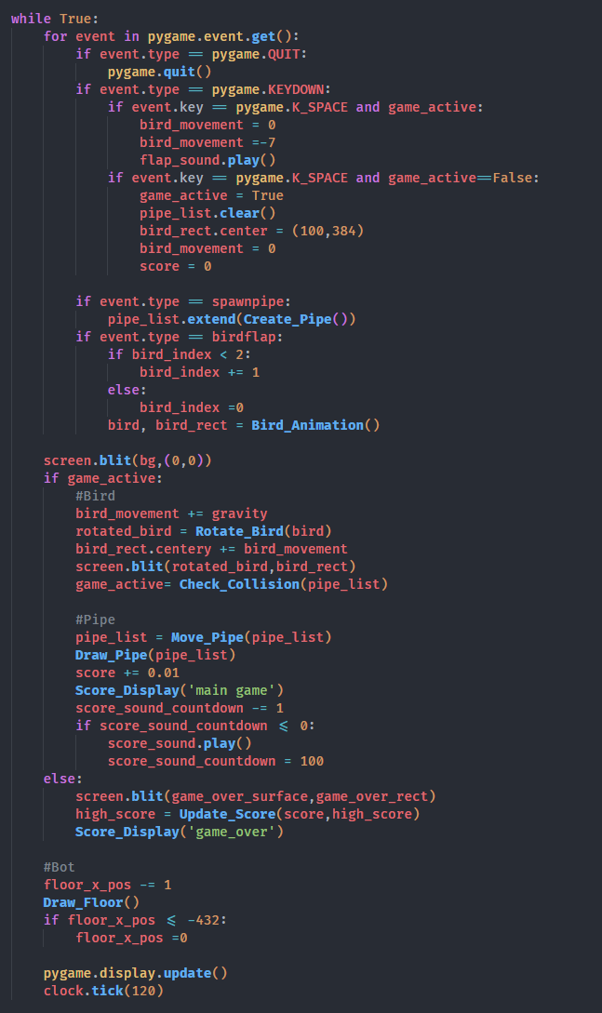*Hàm xử lý suốt trò chơi*

Hình 3.21 Hàm xử lý

Nó thực hiện nhiệm vụ xuyên suốt khi người chơi bắt đầu chơi game, thực hiện phát hiện các sự kiện phím như: Bấm phím để thoát, bấm phím để chim bay lên và cập nhật hoạt ảnh cho chim bird, điểm cho người chơi, …

1. **Giới thiệu Demo và hướng dẫn sử dụng**
2. 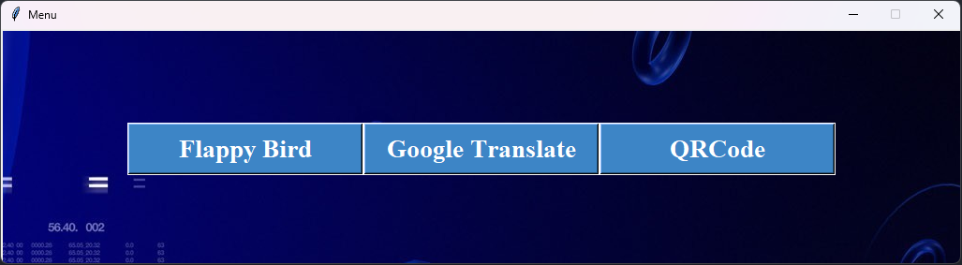**Menu chính**

Hình 3.22 Giao diện Menu chính

Khi chương trình khởi động, Menu sẽ hiển thị và cho người dùng chọn chức năng cần thiết, hiện tại có 3 chức năng: Flappy Bird, Google Translate và QRCode. Khi bấm vào một chức năng nào đó sẽ hiển thị giao diện của chức năng đó.

1. 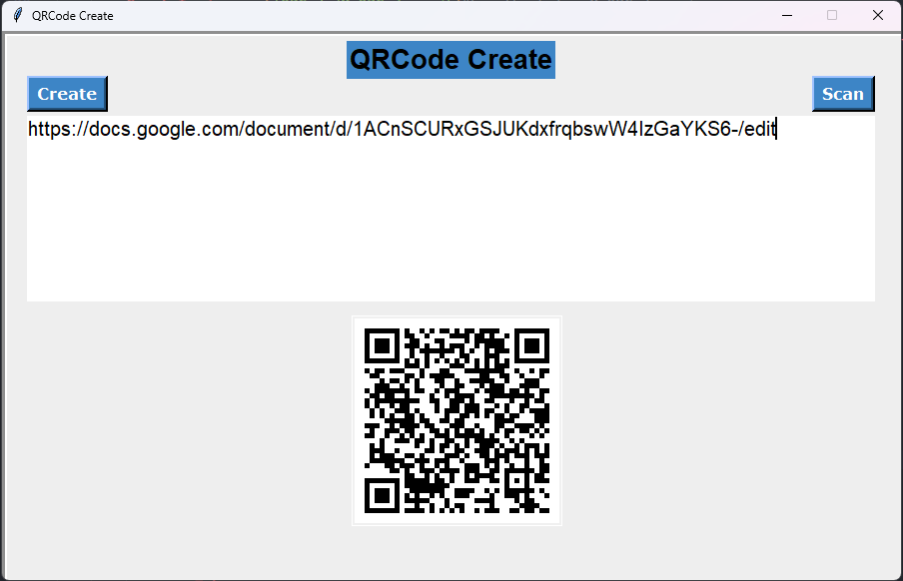**Tạo mã, quét mã QRCode/BarCode**

Hình 3.23 Giao diện tạo mã QRCode

Chức năng tạo mã QR:

Dữ liệu hiện tại chỉ có thể chuyển đổi thành QRCode, dữ liệu sẽ được nhập từ Frame và sau khi xử lý, QRCode sẽ hiển thị ở dưới Frame.

Tập tin lưu trữ mã QRCode sẽ được lưu lại trong thư mục QRCode của dự án.

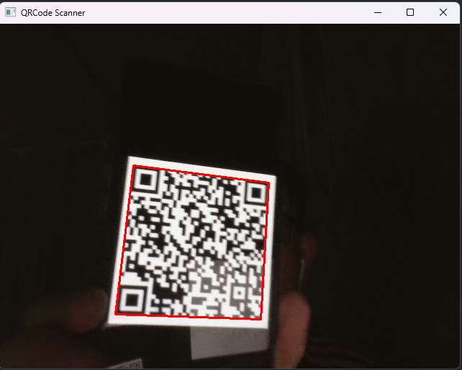Chức năng Scan mã:

Hình 3.24 Giao diện Camera nhận dạng mã

Chương trình sẽ sử dụng camera của thiết bị để nhận dạng QRCode mà người dùng cần quét, sau khi nhận dạng được chương trình sẽ vẽ lại một khung nhận dạng mã đó.

Hình 3.25 Giao diện đọc QR và hiển thị dữ liệu đọc được

Để đọc mã chỉ cần ấn phím ENTER. Dữ liệu quét được sẽ hiển thị trên khung Frame và lưu vào tập tin QRCode_logs.txt trong thư mục QRCode của dự án.

Để thoát chương trình ấn phím ESC.

1. **Graphical user interface, application, Word

   Description automatically generatedDịch máy**

Hình 3.26 Giao diện dịch nội dụng

Người dùng có thể nhập trực tiếp nội dung cần dịch lên khung Frame, chương trình sẽ tự phát hiện ngôn ngữ đã nhập và để dịch được cần phải chọn ngôn ngữ cần dịch sang ở combobox bên phải.

Đối với nhập từ Microphone, đảm bảo microphone được bật, không gian không có tiếng ồn lớn, không bị gây nhiễu và phải có internet. Bấm vào nút Microphone để gọi microphone.

Đối với nhập từ tập tin, người dùng bấm vào nút “Nhập” để nhập nội dung từ tập tin, tập tin được đặt trong thư mục Translate/Input.txt của dự án.

Đối với tính năng Đọc (Chỉ đối với ngôn ngữ English), người dùng sau khi dịch văn bản. Muốn nghe nội dung văn bản theo ngôn ngữ của người bản xứ, chỉ cần bấm vào nút “Đọc” là có thể nghe được.

1. **Game Flappy Bird**

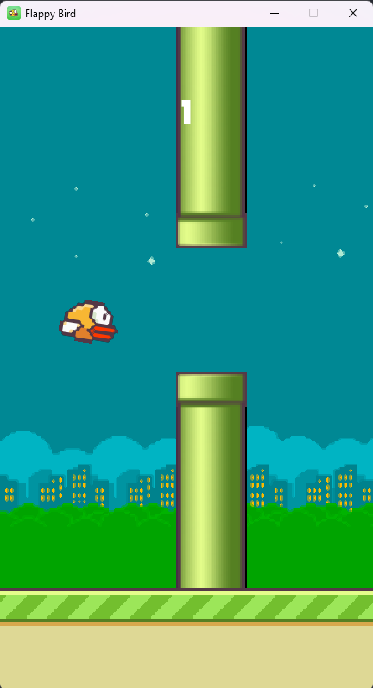Khi trò chơi bắt đầu, người dùng bấm phím Space để điều khiển chim Bird di chuyển, nếu chim va chạm và cột hoặc di chuyển quá cao, quá thấp sẽ bị tính là thua.

Hình 3.27 Giao diện trò chơi

Màn hình sẽ hiển thị điểm đạt được và điểm cao nhất khi kết thúc màn chơi.

# **PHẦN 4: KẾT LUẬN**

## **4.1. Kết quả đạt được**

### **4.1.1. Về lý thuyết**

Củng cố và nâng cao được kiến thức về ngôn ngữ lập trình Python và cách sử dụng các thư viện trong Python như các thư viện:

* OpenCV
* Pygame
* Tkinter
* GoogleTrans
* Speech_Recognition
* Pyttsx3
* PIL
* Qrcode
* Pyzbar
* Numby

### **4.1.2. Về thực hành**

Xây dựng thành công chương trình đa chức năng như:

* Hỗ trợ tạo mã QRCode, quét mã QRCode/Barcode bằng Camera và lưu lại dữ liệu đọc được.
* Dịch văn bản nhập từ bàn phím, nhập từ microphone, nhập từ tập tin, chuyển văn bản thành giọng nói, tự động phát hiện ngôn ngữ, dịch đa dạng ngôn ngữ.
* Giải trí với game Flappy Bird.

### **4.1.3. Về kỹ năng**

Qua việc xây dựng thành công chương trình đa chức năng trên, đã phần nào góp phần cải thiện được khả năng lập trình, xử lý những vấn đề phát sinh trong quá trình thực hiện và sử dụng thành thạo hơn phần mềm soạn thảo mã nguồn Visual Studio Code và nâng cao kiến thức về ngôn ngữ lập trình Python.

## **4.2. Hạn chế**

Các vấn đề hạn chế còn tồn đọng ít nhiều ảnh hưởng đến người dùng như:

Chương trình này được xây dựng dựa trên các thư viện có sẵn của ngôn ngữ lập trình Python. Một số thư viện nếu không có kết nối mạng thì sẽ không thể sử dụng được.

## **4.3. Hướng phát triển**

Cải thiện giao diện Menu chính, thêm hiệu ứng khi người dùng bấm vào.

Cải thiện tốc độ của trò chơi Flappy Bird.

Cải thiện khả năng xử lý của chương trình Dịch máy.

Tối ưu khả năng hoàn thiện mã QRCode khi tạo mã.

# **TÀI LIỆU THAM KHẢO**

[1] Lê Minh Thư, Nguyễn Quốc Anh, Nguyễn Thị Mỹ Dung, Nguyễn Thị Thanh Thảo 05/2022, *Bải giảng Lập trình python và ứng dụng.*

[2] PyPi: Python community, 14/06/2020, <https://pypi.org/project/googletrans/>, 29/12/2022.

[3] PyPi: Python community, 07/07/2020, https://pypi.org/project/pyttsx3, 29/12/2022.

[4] PyPi: Python community, 19/07/2020, https://pypi.org/project/PyAudio, 30/12/2022.

[5] PyPi: Python community, 04/12/2022, https://pypi.org/project/SpeechRecognition, 10/12/2022.

[6] Python: Python Software Foundation, 10/9/2022,

https://docs.python.org/3/library/tkinter.html, 29/12/2022.

[7] PyPi: Python community, 27/12/2021, https://pypi.org/project/pygame/, 01/01/2022.

[8] PyPi: Python community, 30/12/2022, https://pypi.org/project/opencv-python/

01/01/2023.

# **PHỤ LỤC**

**Hướng dẫn cài đặt**

*Cài đặt phần mềm Visual Studio Code*

Tải bộ cài tại: <https://code.visualstudio.com/docs?dv=win>

Bước 1. Sau khi tải xong, chạy file VSCodeUserSetup.exe.

Bước 2. Nhấp vào Next để cài đặt. Tiếp theo đồng ý điều khoản sử dụng.

Bước 3: Lựa chọn nơi cài đặt (Nên để mặc định) sau đó nhấn Next.

Bước 4. Các bước tiếp theo tiếp tục nhấn Next cho tới khi hoàn tất. Trong quá trình này, nên tích chọn vào 2 chức năng: (1) Add “*Open with Code*” action to Windows Explorer file context menu và (2) Add “*Open with Code*” action to Windows Explorer directory context menu. Việc này giúp bạn có thể click chuột phải vào thư mục sẽ có lựa chọn mở bằng VS Code.

Bước 5. Cài đặt hoàn tất, mở phần mềm để sử dụng.

*Cài đặt môi trường Python 3.11*

Tải bộ cài tại: https://www.python.org/downloads

Bước 1. Sau khi tải xong, chạy file python-3.11.1.exe.

Bước 2. Tick vào ô Add Python 3.11.1 to PATH và chọn Install.

Bước 3: Khi cửa sổ hiển thị Setup was successful là ta đã cài đặt thành công môi trường Python. Bấm Close để tắt. Cài đặt môi trường Python hoàn tất.